内蒙古科技大学信息工程学院计算机系
《网页设计与制作》实验报告
姓名 |  | 莫杰 | 学号 | 1467159125 | 实验成绩
班级 |  | 软件14级 1 班 | 实验日期 | 第 12 周（星期三 ） 第 3、4 节
项目号、实验名称 |  | 实验2 常用于布局的块级标签、超链接与特殊符号
实  验  要  求  （任课  教  师  提  供） | 实验目标：  - 掌握Web开发的行业规范和标准  - 掌握常用于布局的块级标签  - 掌握超链接的基本语法、超链接的三类应用场合  - 掌握注释的作用、特殊符号的表示方法  实验所需软件：  Sublime_Text  实验内容：  - 练习——常用于布局的块级标签。  需求说明：  实现简单的商品购买页如图1.1所示。要求使用<div>分区标签作为整个页面的容器，然后放置标题、无序列表、有序列表等。块级标签都支持嵌套。例如，无序列表可以再嵌套无序列表。  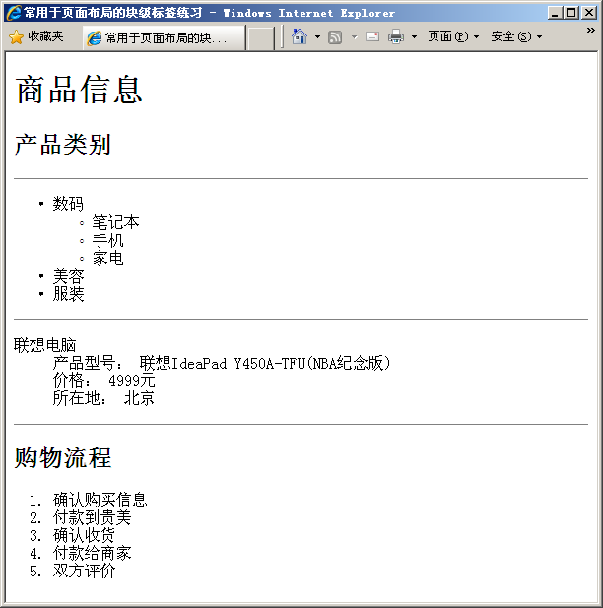  图1.1 简单的商品购买页  - 练习——W3C标准。  需求说明：  编写HTML代码，实现如图1.2所示页面效果。要求使用<!DOCTYPE>标签添加文档类型声明，遵守XHTML1.0 Strict标准，HTML结构尽量语义化。  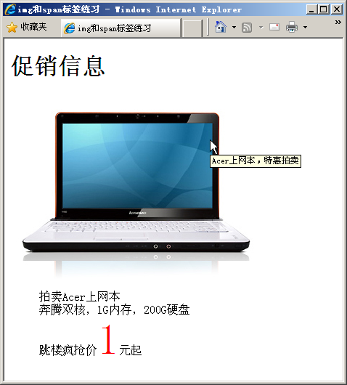  图1.2 行级标签  3. 练习——超链接与特殊符号。  需求说明：  编写HTML代码实现导航菜单的链接，如图1.3所示，要求实现以下功能。  - 单击“登录”，将跳转到“login.html”页面，该内页放一“返回”链接，点  击返回到主页。  - 单击“联系我们”，将自动打开本机的电子邮件程序，邮件地址自行设置。  - 单击“MOTO”，将跳转到本页面中“MOTO E2 音乐手机”的位置。  - 在底部，实现版权信息的内容。  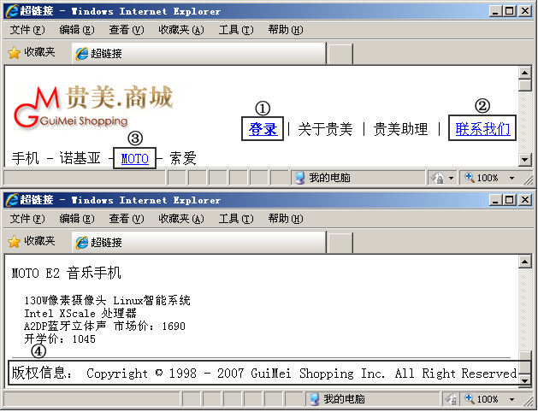  图1.3超链接与特殊符号
实  验  内  容  （由学  生  填  写） | 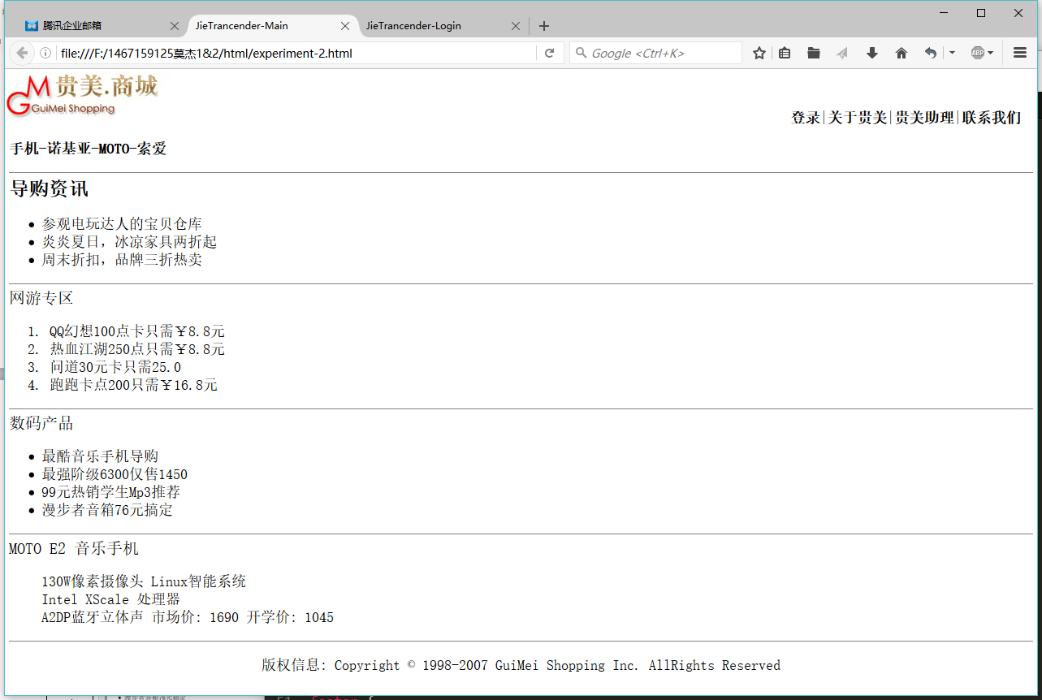
  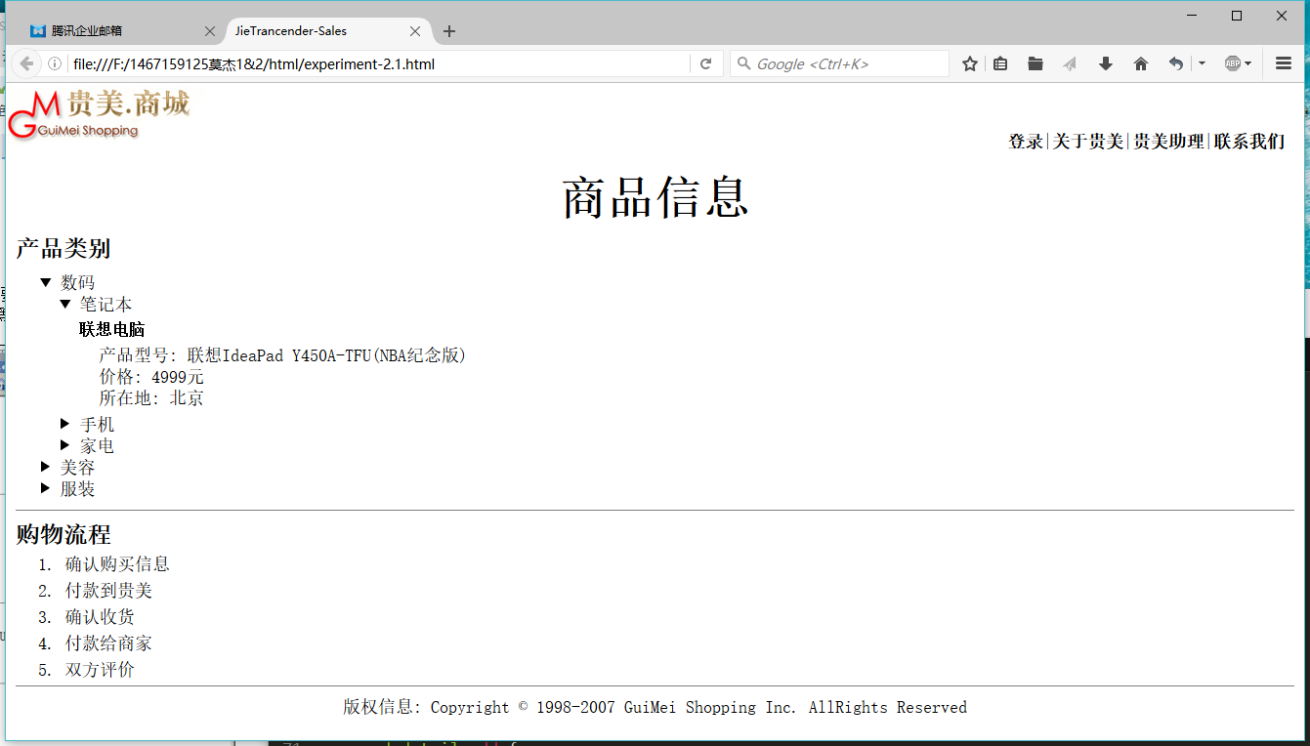
  <!--商品购买页HTML代码-->
  <!DOCTYPE html>
  <html>
  <head>
  <meta charset = "utf-8" />
  <title>JieTrancender-Sales</title>
  <link href = "../css/experiment-2.1.css" rel = "stylesheet" />
  </head>
  <body>
  <header>
  <img src = "../images/logo.jpg" alt = "../images/logo.jpg"/>
  </header>
  <nav>
  <!-- 行尾的注释用来消除a标签之间的空格 -->
  <a href = "./login.html" target = "_blank">登录</a>|<!--
  --><a href = "#">关于贵美</a>|<!--
  --><a href = "#">贵美助理</a>|<!--
  --><a href = "mailto:jie-email@jie-trancender.org?582865471@qq.com?subject = 'WebEmail'">联系我们</a>
  </nav>
  <section>
  <header id = "title">商品信息</header>
  <section id = "commodity_type" class = "first_section">
  <header>产品类别</header>
  <section>
  <ul>
  <li>
  <details class = "first_details">
  <summary>数码</summary>
  <ul>
  <li>
  <details class = "second_details">
  <summary>笔记本</summary>
  <dl>
  <dt>联想电脑</dt>
  <dd>
  <p>产品型号: 联想IdeaPad Y450A-TFU(NBA纪念版)
  <p>价格: 4999元</p>
  <p>所在地: 北京</p>
  </dd>
  </dl>
  </details>
  <details class = "second_details">
  <summary>手机</summary>
  </details>
  <details class = "second_details">
  <summary>家电</summary>
  </details>
  </li>
  </ul>
  </details>
  <details class = "first_details">
  <summary>美容</summary>
  </details>
  <details class = "first_details">
  <summary>服装</summary>
  </details>
  </li>
  </section>
  </section>
  <section id = "shopping_process" class = "first_section">
  <header>购物流程</header>
  <ol>
  <li>确认购买信息</li>
  <li>付款到贵美</li>
  <li>确认收货</li>
  <li>付款给商家</li>
  <li>双方评价</li>
  </ol>
  </section>
  </section>
  <footer>
  <p>版权信息: Copyright © 1998-2007 GuiMei Shopping Inc. AllRights Reserved</p>
  </footer>
  </body>
  </html>
  <!--商品购买页CSS代码-->
  * {
  margin: 0;
  padding: 0;
  }
  html, body {
  width: 100%;
  height: 100%;
  }
  body {
  font-size: 18px;
  font-family: "宋体",serif;
  }
  nav {
  float: right;
  margin-right: 20px;
  margin-top: -20px;
  }
  a {
  font-weight: bold;
  color: black;
  text-decoration: none;
  }
  section header {
  font-weight: bold;
  font-size: 24px;
  }
  section {
  margin: 10px 5px;
  }
  .first_section {
  border-bottom: 1px solid gray;
  }
  footer {
  text-align: center;
  }
  #title {
  font-size: 48px;
  text-align: center;
  margin-top: 20px;
  }
  ul {
  list-style-type: none;
  }
  .first_details, .second_details {
  margin-left: 20px;
  }
  .second_details dt {
  font-size: 16px;
  font-weight: bold;
  margin-top: 5px;
  margin-left: 20px;
  }
  .second_details dd {
  margin: 5px 40px;
  }
  #shopping_process li {
  margin: 5px 50px;
  }
  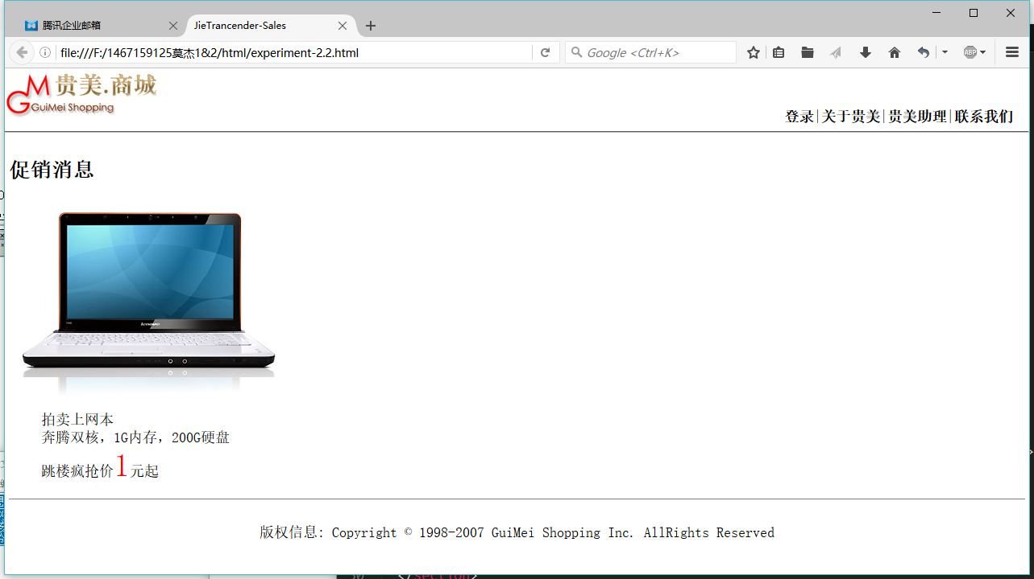
  <!DOCTYPE html>
  <html>
  <head>
  <meta charset = "utf-8" />
  <title>JieTrancender-Sales</title>
  <link href = "../css/experiment-2.2.css" rel = "stylesheet" />
  </head>
  <body>
  <header>
  <img src = "../images/logo.jpg" alt = "../images/logo.jpg"/>
  </header>
  <nav>
  <!-- 行尾的注释用来消除a标签之间的空格 -->
  <a href = "./login.html" target = "_blank">登录</a>|<!--
  --><a href = "#">关于贵美</a>|<!--
  --><a href = "#">贵美助理</a>|<!--
  --><a href = "mailto:jie-email@jie-trancender.org?582865471@qq.com?subject = 'WebEmail'">联系我们</a>
  </nav>
  <hr />
  <section id = "sale_news">
  <header>促销消息</header>
  <dl>
  <dt><img src = "../images/computer.jpg" alt = "images/computer.jpg" /></dt>
  <dd>
  <p>拍卖上网本</p>
  <p>奔腾双核，1G内存，200G硬盘</p>
  <p>跳楼疯抢价<span>1</span>元起</p>
  </dd>
  </dl>
  </section>
  <footer>
  <p>版权信息: Copyright © 1998-2007 GuiMei Shopping Inc. AllRights Reserved</p>
  </footer>
  </body>
  </html>
  html, body {
  margin: 0;
  padding: 0;
  width: 100%;
  height: 100%;
  }
  body {
  font-size: 18px;
  font-family: "宋体",serif;
  }
  nav {
  float: right;
  margin-right: 20px;
  margin-top: -20px;
  }
  a {
  font-weight: bold;
  color: black;
  text-decoration: none;
  }
  section {
  margin: 30px 5px;
  border-bottom: solid 1px gray;
  }
  footer {
  text-align: center;
  }
  #sale_news header {
  font-size: 26px;
  font-weight: bold;
  }
  #sale_news p {
  margin: 0;
  }
  #sale_news span {
  color: red;
  font-size: 40px;
  }
  <!--贵美商城主页代码-->
  <!DOCTYPE html>
  <html>
  <head>
  <meta charset = "utf-8" />
  <title>JieTrancender-Main</title>
  <link href = "../css/experiment-2.css" rel = "stylesheet" />
  </head>
  <body>
  <header>
  <img src = "../images/logo.jpg" alt = "../images/logo.jpg"/>
  </header>
  <nav>
  <!-- 行尾的注释用来消除a标签之间的空格 -->
  <a href = "./login.html" target = "_blank">登录</a>|<!--
  --><a href = "#">关于贵美</a>|<!--
  --><a href = "#">贵美助理</a>|<!--
  --><a href = "mailto:jie-email@jie-trancender.org?582865471@qq.com?subject = 'WebEmail'">联系我们</a>
  </nav>
  <section>
  <p><strong>手机-诺基亚-<a href = "#moto_phone">MOTO</a>-索爱</strong></p>
  </section>
  <section id = "purchase_news">
  <header>导购资讯</header>
  <ul>
  <li>参观电玩达人的宝贝仓库</li>
  <li>炎炎夏日，冰凉家具两折起</li>
  <li>周末折扣，品牌三折热卖</li>
  </ul>
  </section>
  <section id = "net_game">
  <header>网游专区</header>
  <ol>
  <li>QQ幻想100点卡只需￥8.8元</li>
  <li>热血江湖250点只需￥8.8元</li>
  <li>问道30元卡只需25.0</li>
  <li>跑跑卡点200只需￥16.8元</li>
  </ol>
  </section>
  <section>
  <header>数码产品</header>
  <ul>
  <li>最酷音乐手机导购</li>
  <li>最强阶级6300仅售1450</li>
  <li>99元热销学生Mp3推荐</li>
  <li>漫步者音箱76元搞定</li>
  </ul>
  </section>
  <section id = "moto_phone">
  <header>MOTO E2 音乐手机</header>
  <ul class = "ul_no_symbol">
  <li>130W像素摄像头 Linux智能系统</li>
  <li>Intel XScale 处理器</li>
  <li>A2DP蓝牙立体声 市场价: 1690 开学价: 1045</li>
  </ul>
  </section>
  <footer>
  <p>版权信息: Copyright © 1998-2007 GuiMei Shopping Inc. AllRights Reserved</p>
  </footer>
  </body>
  </html>
  <!--贵美商城主页CSS代码-->
  html, body {
  margin: 0;
  padding: 0;
  width: 100%;
  height: 100%;
  }
  body {
  font-size: 18px;
  font-family: "宋体",serif;
  }
  header {
  font-size: 20px;
  }
  nav {
  float: right;
  margin-right: 20px;
  margin-top: -20px;
  }
  a {
  color: black;
  font-weight: bold;
  text-decoration: none;
  }
  a:hover {
  color: red;
  }
  section {
  margin: 5px;
  border-bottom: solid 1px gray;
  }
  #purchase_news header {
  font-weight: bold;
  font-size: 24px;
  }
  #net_game li {
  margin-left: 10px;
  }
  .ul_no_symbol {
  list-style-type: none;
  }
  footer {
  text-align: center;
  }
  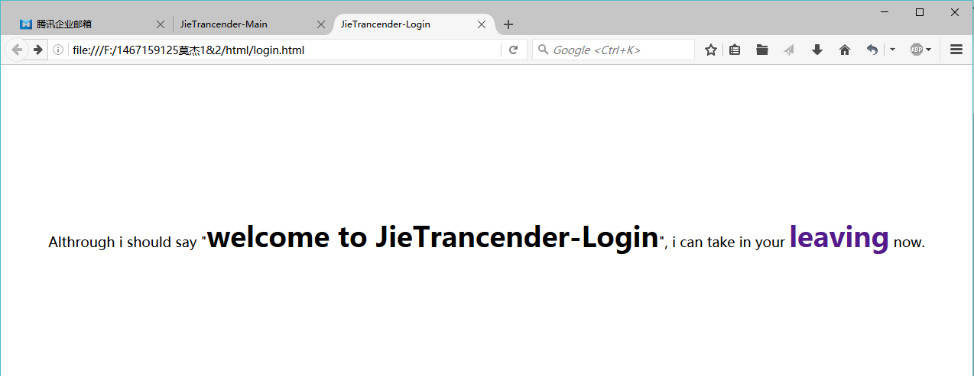
  <!--贵美商城登录代码-->
  <!DOCTYPE html>
  <html>
  <head>
  <meta charset = "utf-8" />
  <title>JieTrancender-Login</title>
  <style>
  section {
  margin-top: 200px;
  font-size: 18px;
  }
  a {
  text-decoration: none;
  }
  strong {
  font-size: 36px;
  }
  p {
  text-align: center;
  }
  </style>
  </head>
  <body>
  <section>
  <p>Althrough i should say "<strong>welcome to JieTrancender-Login</strong>", i can take in your <a href = "./experiment-2.html"><strong>leaving</strong></a> now.</p>
  </section>
  </body>
  </html>
说明：
1、每个实验项目填写一份实验报告，电子版命名方式为：学号姓名项目号.doc。例如：1167111182张三3.doc表示张三做的第3个项目的实验报告。
2、实验报告电子版应该在实验后一周内由学习委员收齐后存放在一个文件夹下，文件夹命名方式为：软件14-1班3，表示软件14-1班第3个项目的实验报告。第一时间发送给任课教师。必须以班级为单位上交。
3、任课教师要求在收到实验报告的一周内进行批阅，并给出成绩。
4、实验报告电子版由任课教师保存。
5、表格高度可以根据实际情况伸缩。

